|  |
| --- |
| ***Persondator***  Emil Jons, DT155G, Lab 1 |

1. Utrustning

Dessa metoder och verktyg användes under undersökningen för att få fram information om datorns komponenter.

* Rent fysiskt undersöka datorn, både på utsidan och insidan.
* Genom datorns operativs system, i detta fall Windows, genom programmet CPU-Z [1]
* Enligt tillverkarens annonserade specifikationer.
* Källor från internet där komponenterna köptes ifrån, bl.a. komplett.se, netonnet.se och inet.se

1. Undersökningsobjekt

Objektet som undersöktes är en hemmabyggd PC som kör Windows 10.

1. Bilder

Bilder och förklaringar som beskriver komponenternas namn, tillverkare, specifikationer.

Figur : Bildskärm Acer VG252Q Figur : Bildskärm BenQ G2412HD

Figur 3: Tangentbord MK750 Figur 4: Rival Gaming Mouse, Steel Series

Figur 1 och 2 visar dem två bildskärmarna som används, båda är i dimensionerna 1920x1080p enligt tillverkarnas hemsida [4] respektive [5]. Skärmarna är i storlekarna 24.5” respektive 23.6” samt har ett färgdjup på åtta respektive sex bitar

Figur 3 visar tangentbordet som används, MK750, av tillverkaren Coolermaster

Figur 4 visar musen som används, Rival Gaming Mouse, av tillverkaren Steel Series.

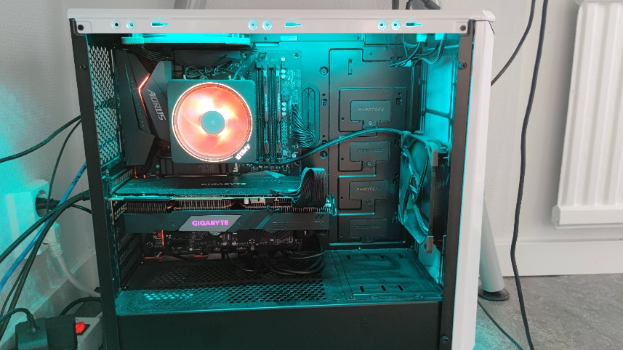

Processor, AMD Ryzen 9 3900. Basfrekvens på 3.8GHZ, 12 kärnor, 24 trådar, L1 Cache 768KB, L2 Cache 6MB. [1]



Arbetsminne, Hyperx Kingston, 2x8GB, 1066MHz, DDR4 [1]

Grafikkort, Nvidia RTX 2070 super 8GB [1]

Figur 5: Insidan av PC



Nätverkskort, Intel Gigabit network connection [6]

Ljudkort, Realtek ACL1220 [6]

Figur 6: Baksidan av PC

Lagringsenhet, SSD Samsung 250GB, 540 MB/s [8]

Lagringsenhet, HDD Seagate 1TB, 210 MB/s [9]

USB 3.0 Portar 4st

USB 3.0 Portar 2st

Nätverksanslutning [5]

HDMI 2.0

Displayport 1.4 [10]

Figur 7: I/O av PC

Processorsocket: AMD AM4 [5]

Minne: 4st DDR4 [5]

Expansionsplatser: PCIe 4.0 – 2st PCIe x16, 2st PCIe x1 [5]

USB kontakter: USB 2.0 4st, USB 3.0 4st, USB 3.1 2st [5]

SATA kontakter: SATA 6.0 Gbit/s 6st [5]

Figur 8: x570 aorus elite [5]

1. Information

|  |  |  |  |  |
| --- | --- | --- | --- | --- |
| **Komponent** | **Fysiskt undersökan [13]** | **OS. Programvara [7]** | **Enl. tillv.** | **Återförsäljare** |
| Bildskärm 1 |  | 1920x1080, färgdjup 8bit [15] | 1920x1080, färgdjup 8bit, 24.5” [3] | 1920x1080, färgdjup 8bit, 24.5” [2] |
| Bildskärm 2 |  | 1920x1080, färgdjup 8bit [15] | 1920x1080, färgdjup 6bit, 23.6” [4] | 1920x1080, färgdjup 6bit, 23.6” [3] |
| Tangentbord | MK750, Coolermaster | MK750, Coolermaster [7] | MK750, Coolermaster [11] | MK750, Coolermaster [12] |
| Mus | Rival Gaming mouse, Steelseries | Rival Gaming mouse, Steelseries | Rival Gaming mouse, Steelseries [16] | Rival Gaming mouse, Steelseries [2] |
| CPU Frekvens, kärnor och trådar cache-storlek |  | Basfrekvens på 3.79GHz, 12 kärnor, 24 trådar, L1 Cache 768KB, L2 Cache 6MB [1] | Basfrekvens på 3.8GHz, 12 kärnor, 24 trådar, L1 Cache 768KB, L2 Cache 6MB [5] | Basfrekvens på 3.8GHz, 12 kärnor, 24 trådar, L1 Cache 768KB, L2 Cache 6MB [12] |
| Arbetsminne | Hyperx Kingston, 2x8GB, 1066MHz, DDR4 | Hyperx Kingston, 2x8GB, 1066MHz, DDR4 [1] | Hyperx Kingston, 2x8GB, 1066MHz, DDR4 [14] | Hyperx Kingston, 2x8GB, 1066MHz, DDR4 [12] |
| Grafikkort | Nvidia RTX 2070 super 8GB | Nvidia RTX 2070 super 8GB [1] | Nvidia RTX 2070 super 8GB [10] | Nvidia RTX 2070 super 8GB [2] |
| Nätverkskort |  | Intel l211 GbE | Intel GbE LAN chip [6] | Intel GbE LAN chip [2] |
| Ljudkort |  | Realtek High Definition Audio | Realtek ACL1220 [6] | Realtek ACL1220 [6] |
| Lagringsenhet, SSD | SSD Samsung 250GB, 540 MB/s | SSD Samsung 231GB | SSD Samsung 250GB, 540 MB/s [8] | SSD Samsung 250GB, 540 MB/s [12] |
| Lagringsenhet, HDD | HDD Seagate 1TB, 210 MB/s | HDD Seagate 929GB | HDD Seagate 1TB, 210 MB/s [9] | HDD Seagate 1TB, 210 MB/s [12] |
|  |  |  |  |  |

1. Jämförelse

|  |  |  |  |  |
| --- | --- | --- | --- | --- |
| **Komponent** | **Fysiskt undersökan [13]** | **OS. Programvara** | **Enl. tillv.** | **Återförsäljare** |
| CPU Frekvens, kärnor och trådar cache-storlek |  | Basfrekvens på 3.79GHz [1] | Basfrekvens på 3.8GHz [5] | Basfrekvens på 3.8GHz [12] |
| Nätverkskort |  | Intel l211 GbE | Intel GbE LAN chip [6] | Intel GbE LAN chip [2] |
| Ljudkort |  | Realtek High Definition Audio | Realtek ACL1220 [6] | Realtek ACL1220 [6] |
| Lagringsenhet, SSD | SSD Samsung 250GB, 540 MB/s | SSD Samsung 231GB | SSD Samsung 250GB, 540 MB/s [8] | SSD Samsung 250GB, 540 MB/s [12] |
| Lagringsenhet, HDD | HDD Seagate 1TB, 210 MB/s | HDD Seagate 929GB | HDD Seagate 1TB, 210 MB/s [9] | HDD Seagate 1TB, 210 MB/s [12] |

1. Diskussion

Skillnaden som uppstår från de olika källorna när man kollar på ljudkortet samt de två lagringsenheterna kommer ifrån att enhetshanteraren i Windows inte anger den eftersträvade informationen. För ljudkortet är det chipets namn som inte går att hitta i enhetshanteraren, medan för lagringsenheterna är det skrivhastigheten som inte finns tillgängligt. Ett liknande resultat visas med nätverkskortet, med motsatsen att enhetshanteraren visar mer information om komponenten än vad tillverkaren samt återförsäljaren gör på sina hemsidor.

En till skillnad som uppstår är CPU:s klock-frekvens. Enligt Windows har processorn en basfrekvens på 3.79GHz medan det är angivet på tillverkarens hemsida att den bör ha 3.8GHz. Detta är dock en så pass liten skillnad att det är försumbart och beror troligtvis på ett avrundningsfel eller liknande.

Den sista skillnaden vi får är vad Windows anger hur stora lagringsenheterna är jämfört med vad som framgår i de resterande källorna. Windows tycks ange att lagringsenheterna är mindre än vad de egentligen är. Detta beror främst på att Windows använder sig av en annan metod för att få fram hur många bitar som faktiskt finns tillgängligt. Metoden som tillverkaren använder är en ISO-standard där 1kB är 1000 byte, medan Windows menar att 1kB är 1024 bytes. Det betyder att Windows och ISO-standarden använder sig av två helt olika enheter, och då betyder två olika saker. Det finns alltså så mycket lagringsutrymme på enheten som man har betalat för, bara presenterat på två olika sätt.

1. Slutsatser

När man jämför de olika komponenterna från de givna källorna, är det inte så mycket som skiljer sig mellan källorna. En stor kontribuerande faktor till detta är att det man köper är faktiskt det man får. När man köper ett ramminne på 1066Mhz är det faktiskt det som dyker upp i datorn också, med undantaget i undersökningen att processorns klockhastighet inte var exakt samma som marknadsfört. Lagringsutrymmena som till en början tycktes skilja ganska mycket, anger även dem rätt antal bytes som man har betalat för, men presenterat på ett lite förvirrande sätt.

1. Källförteckning
2. CPU-Z (<https://www.cpuid.com/softwares/cpu-z.html>)
3. Netonnet (<https://www.netonnet.se/>)
4. Acer ([https://www.acer.com](https://www.acer.com/ac/sv/SE/content/model/UM.KV2EE.X01))
5. BenQ ([www.benq.eu](http://www.benq.eu))
6. AMD (https://www. amd.com)
7. Gigabyte (gigabyte.com)
8. Windows Enhetshanteraren
9. Samsung (samsung.com)
10. Seagate (seagate.com)
11. Nvidia (nvidia.com)
12. Coolermaster (coolermaster.com)
13. Komplett (komplett.se)
14. Angivet på enheten
15. Kingston (kingston.com)
16. Nvidia kontrollpanel
17. Steelseries (steelseries.com)